USAID HSSP
ჯანმრთელობის დაცვის ერთიანი საინფორმაციო სისტემა

სამედიცინო სერვისებით მოსარგებლეთა (ბენეფიციარების) რეგისტრაციის მოდული - დიალიზის პროგრამა
beneficiary registration module – DIALYSIS PROGRAM (DM)

სარჩევი

1. ზოგადი ინფორმაცია სისტემის შესახებ (ზოგადი აღწერა, დანიშნულება) 3
2. ჩართული მხარეები 3
სამედიცინო დაწესებულება 4
ანალიტიკოსი 5
ადმინისტრატორი 5
3. სისტემის ფუნქციონალის აღწერა 5
4. სისტემის არქიტექტურა 7
4.1 ლოგიკური არქიტექტურა 7
- პრეზენტაციის დონე 8
- ბიზნეს ლოგიკის დონე 10
- სერვისების დონე 12
- მონაცემების დონე 13
4.2 ფიზიკური არქიტექტურა 13
4.2.1 ინფორმაციული ნაკადები 14
4.2.1.1 შეტანილი/მიღებული ინფორმაცია 16
4.2.1.2 გაცემული ინფორმაცია 18
4.3 უსაფრთხოება 19
5. მონაცემთა ბაზის არქიტექტურა 20
6. გამოყენებული ტექნოლოგიები 33
7. რეზერვირების გეგმა 33
8. მიმდინარე სტატუსი და სამომავლო გეგმები 34

ზოგადი ინფორმაცია სისტემის შესახებ (ზოგადი აღწერა, დანიშნულება)
სამედიცინო სერვისებით მოსარგებლეთა რეგისტრაცია - დიალიზის პროგრამის მართვის მოდული წარმოადგენს ჯანმრთელობის დაცვის ერთიანი საინფორმაციო სისტემის ნაწილს, რომლის დანიშნულებაა სოციალური მომსახურების სააგენტოს მიერ დიალიზის პროგრამაში ჩართვის მსურველთა და პროგრამის მოსარგებლეთა რეგისტრაცია, სამედიცინო მომსახურების მომწოდებლების მიერ ჩატარებული ჰემოდიალიზის სეანსებისა და პერიტონეული დიალიზის დროს ვიზიტების აღრიცხვა და მათი ტექნიკური რესურსების შესახებ საინფორმაციო ბაზის მუდმივი განახლება რეალურ დროში.

ჩართული მხარეები
სამინისტროსა და სოციალური მომსახურების სააგენტოსთან აქტიური თანამშრომლობით განხორციელდა დიალიზის მოდულის შესწავლა. სისტემის ტექნიკური დაპროექტება და რეალიზება სრულად განხორციელდა HSSP პროექტის მხრიდან.
განმახორციელებელი რგოლის სახით სისტემის დანერგვის სხვადასხვა ეტაპზე წარმოდგენილები იყვნენ როგორც სამინისტროს ცენტრალური აპარატი, ისე მის დაქვემდებარებაში არსებული სოციალური მომსახურების სააგენტო (SSA).
დიალიზის მოდულის მომხმარებლების, მათი როლებისა და დაშვების დონეების კონტროლი სრულად ხდება HMIS-ის ფარგლებში რეალიზებული მომხმარებლებისა და დაშვების დონეების ერთიანი მოდულის საშუალებით.
მომხმარებლებისა და დაშვების დონეების მართვის ერთიანი მოდულის (UMM) საშუალებით დიალიზის მოდულს განესაზღვრა როლების ერთობლიობა, რომელთა საშუალებითაც ხდება მომხმარებლებისა და მათი ჯგუფების შესაბამისი კომპეტენციებით გამიჯვნა და მოდულის შესაბამის რესურსებზე დაშვებების განსაზღვრა. როლების ჩამონათვალი შემდეგია:
- სამედიცინო დაწესებულება
- ანალიტიკოსი
- ადმინისტრატორი

დიალიზში არსებული როლები, ამ როლებით მოსარგებლე მომხმარებლების და მათი ლოგიკური კავშირები მოდულთან ნაჩვენებია ქვემოთ მოცემულ სქემაზე:

თითოეული როლის დეტალური აღწერა მოცემულია ქვემოთ:

სამედიცინო დაწესებულება
აღნიშნული როლით სარგებლობს ის სამედიცინო დაწესებულებები რომლებიც ჩართულები არიან ჯანდაცვის სახელმწიფო პროგრამების დიალიზის კომპონენტში. ამ როლის შესაბამისი დაშვების მქონე დაწესებულებას აქვს საშუალება აღრიცხოს, მართოს და აკონტროლოს მისი ბენეფიციარები (ანუ კონტიგენტი, რომელიც რეგისტრირებულია მასთან და იღებს შესაბამის მომსახურებას), ვიზიტები და სეანსები, რომლებიც უტარდებათ მოდულში რეგისტრირებულ ბენეფიციარებს.

ანალიტიკოსი
აღნიშნული როლი სააგენტოს დონეზე გულისხმობს შესაძლებლობას მოხდეს მთელი ქვეყნის მასშტაბით რეგისიტრირებული ბენეფიციარების და მათ შესახებ ინფორმაციის დათვალიერება, კონტროლი და ანალიზი. სამედიცინო დაწესებულების დონეზე ანალიტიკური ინსტრუმენტი მოიცავს ანალოგიურ შესაძლებლობებს, იმ განსხვავებით, რომ ხედვის არეალი დაწესებულებისთვის შემოფარგლულია მხოლოდ თავისი კონტიგენტის დონეზე (ანუ დათვალიერების, კორექტირებისა და ანალიზის საშუალება აქვს მხოლოდ თავის კონტიგენტის დონეზე).

ადმინისტრატორი
აღნიშნული როლის მომხმარებელს შესაძლებლობა აქვს ნახოს (დაათვალიეროს) დაწესებულებების მიერ რეგისტრირებული ბენეფიციარების სია და სრული ინფორმაცია ჩატარებული დიალიზების სეანსებისა და ვიზიტების შესახებ. მას ასევე შეუძლია ბენეფიციართა მოთხოვნების ნახვა, დიალიზის სეანსის ჩატარების რიგში ბენეფიციარის ჩაყენება და ბენეფიციარის ერთი დაწესებულებიდან მეორეში გადაყვანა. ასევე სამედიცინო დაწესებულებების რეგისტრაცია.

სისტემის ფუნქციონალის აღწერა
სამედიცინო სერვისებით მოსარგებლეთა რეგისტრაციის - დიალიზის მოდულის ზოგადი ფუნქციონალი შესაძლოა წარმოვიდგინოთ შემდეგი ბიზნეს პროცესების ერთობლიობით:
  - სამედიცინო დაწესებულების მიერ ბენეფიციარების მართვა;
  - სამედიცინო დაწესებულების მიერ ბენეფიციარების ჰემოდიალიზის სეანსებისა და პერიტონიული დიალიზის ვიზიტების მართვა.
  - სამედიცინო დაწესებულების მიერ მოდულში რეგისტრირებული კონტიგენტის ანალიზი;
  - ანალიტიკოსების მიერ მოდულში რეგისტრირებული კონტიგენტის ანალიზი, როგორც ჯამური, ასევე დეტალური შესაბამისი დაწესებულებების მიხედვით;

  - ადმინისტრატორის მიერ დიალიზის რეესტრში ჩასართავი პაციენტების საიდენტიფიკაციო მონაცემების რეგისტრაცია და მათი მართვა;
  - ადმინისტრატორის მიერ სამედიცინო მომსახურების მომწოდებლების მიერ აღრიცხული ჰემოდიალიზის სეანსებისა და პერიტონიული დიალიზის ვიზიტების თვალყურის დევნება;
  - ადმინისტრატორის მიერ სისტემაში მომუშავე დაწესებულებების დამატების შესაძლებლობა;
  - ადმინისტრატორის მიერ მოდულში რეგისტრირებული კონტიგენტის ანალიზი;

ქვემოთ მოცემულია დიალიზის მოდულის ზოგადი ფუქციონალური სქემა (ნახ. 2).

ნახ 2.

გარდა ზემოთ მოცემული ინფორმაციისა, მოდულის ფუნქციონალში გარკვევისათვის, ასევე სამუშაო ინტერფეისების დეტალური განხილვისთვის სასარგებლოა გამოვიყენოთ მოდულისთვის შექმნილი მომხმარებლის სახელმძღვანელოები. ქვემოთ მოცემულია მათი მისამართები:

დიალიზის მოდულის სახელმძღვანელო (ქართულად)
http://dialysis.moh.gov.ge/Manuals/dialysis_operator_manual_ka-GE.pdf

დიალიზის მოდულის სახელმძღვანელო (ინგლისურად)
http://dialysis.moh.gov.ge/Manuals/dialysis_operator_manual_en-US.pdf

დიალიზის მოდულის სახელმძღვანელო სმს - ისთვის (ქართულად)
http://dialysis.moh.gov.ge/Manuals/dialysis_analytic_manual_ka-GE.pdf

დიალიზის მოდულის სახელმძღვანელო სმს - ისთვის (ინგლისურად)
http://dialysis.moh.gov.ge/Manuals/dialysis_operator_manual_en-US.pdf

სისტემის არქიტექტურა
სამედიცინო სერვისებით მოსარგებლეთა რეგისტრაციის მოდული რეალიზებულია web ტექნოლოგიების გამოყენებით. საქართველოს შრომის, ჯანმრთელობისა და სოციალური დაცვის სამინისტროს IT დეპარტამენტის რეკომენდაციების შესაბამისად აღნიშნული მოდული გაფორმდა როგორც web პროექტი (საინფორმაციო სისტემა) და განთავსებულია ინტერნეტში საქართველოს შრომის, ჯანმრთელობისა და სოციალური დაცვის სამინისტროს ჯანმრთელობის დაცვის ერთიანი საინფორმაციო სისტემის ,,ელექტრონული ჯანდაცვა“ პორტალზე ჯანმრთელობის დაცვის პროგრამების ადმინისტრირებისა და ფინანსური მართვის კატეგორიაში შემდეგ მისამართზე: http://dialysis.moh.gov.ge

ლოგიკური არქიტექტურა
დიალიზის მოდულში ზოგადი არქიტექტურა წარმოდგენილია შემდეგი დონეების (შრეების) ერთობლიობით:
- პრეზენტაციის დონე;
- ბიზნეს ლოგიკის დონე;
- სერვისების დონე;
- მონაცემთა ბაზის დონე.
თითოეულ მათგანს აქვს კონკრეტული დანიშნულება და ფუნქცია მოდულის ერთიან არქიტექტურაში. ამავე დროს, ეს დონეები მჭიდროდ არიან ერთმანეთთან დაკავშირებული გარკვეული კანონზომიერებით და აქტიურად ცვლიან საჭირო ინფორმაციულ ნაკადებს(ნახ. 3).
ნახ. 3

პრეზენტაციის დონე

პრეზენტაციის დონე წარმოადგენს იმ ინტერფეისებისა და სამუშაო ფორმების ერთობლიობას, რომელთა საშუალებითაც მოდულზე სხვადასხვა დაშვების მქონე მომხმარებლები მუშაობენ და ახორციელებენ ინტერაქტივს სისტემასთან. მცემული დონე არის ერთგვარი ფასადი, რომლის გავლითაც ხდება ბიზნეს დონეზე რეალიზებული სცენარების რეალური შესრულება და სისტემით ოპერირება.

HMIS-ის ფარგლებში რეალიზებული ყველა მოდული სარგებლობს სამუშაო ინტერფეისების საერთო ფუნქციონალური განლაგებით (დიზაინით). ზოგადი კონცეფცია წარმოდგენილია იმ ძირითადი სექციების/უბნების ერთობლიობით, რომლებშიც რეალიზებულია კონკრეტული ფუნქციონალური ქვემდებების ნაკრები. უბნები ზოგად კონცეფციაში განაწილებულია შემდეგნაირად:
- თავსართი/ბოლოსართი (header/footer) (1) - გვერდის ამ უბანზე განლაგებულია ის აუცილებელი და სტატიკური კომპონენტები, რომლებიც მოდულის, მის შექმნაში ჩართული მხარეების და კონტაქტების შესახებ ინფორმაციას იძლევიან. ამავე უბნებზე არის მოთავსებული სისტემაში შესული მომხმარებლის პროფილის დათვალიერების, სისტემიდან გამოსვლის და სამუშაო ინტერფეისის ენის შეცვლის ღილაკები. აღნიშნული პუნქტები წარმოადგენს მოდულის მინიმალურად აუცილებელ განყოფილებებს მისი გამართული ფუნქციონირებისთვის.
- ნავიგაცია (2) - მოდულის ფუნქციონალიდან გამომდინარე აღნიშნულ უბანზე განლაგებულია ყველა ის ბმული, რომელიც საშუალებითაც მომხმარებელს ექნება წვდომა მისი დაშვების დონეების შესაბამის სამუშაო ინტერფეისებსა და რესურსებზე.
- მოდულის დინამიური ნაწილი (3) - მოდულის აღნიშნული სივრცე მუმივად ივსება იმ სამუშაო ინტერფეისით ან საბეჭდი ფორმით, რომლიც არჩევაც მოხდა სისტემის (1) და (2) უბნებიდან. დინამიური ნაწილი მოდულის სამუშაო ინტერფეისის ცენტრალური კომპონენტია, რომლის ფარგლებშიც მიმდინარეობს სისტემის ფუნქციონალით გათვალისწინეული ქმედებების და ბიზნეს პროცესების რეალიზება.

ნახ. 4

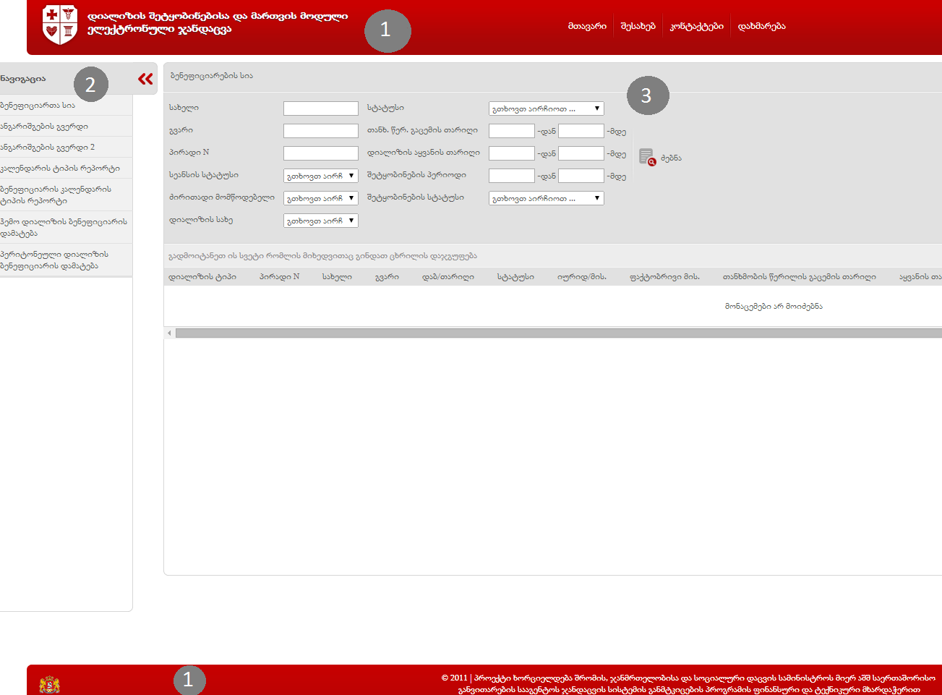

მოდულის ძირითადი მენიუს პუნქტში - ,,დახმარება” განთავსებულია დამატებითი სამომხმარებლო სახელმძღვანელოები ყველა მოდულისთვის, რომლებშიც სპეციფიკური სამუშაო ინტერფეისები დეტალურად განხილული და აღწერილია. ქვემოთ მოცემულია მათი მისამართები:

დიალიზის მოდულის სახელმძღვანელო (ქართულად)
http://dialysis.moh.gov.ge/Manuals/dialysis_operator_manual_ka-GE.pdf

დიალიზის მოდულის სახელმძღვანელო (ინგლისურად)
http://dialysis.moh.gov.ge/Manuals/dialysis_operator_manual_en-US.pdf

დიალიზის მოდულის სახელმძღვანელო სმს - ისთვის (ქართულად)
http://dialysis.moh.gov.ge/Manuals/dialysis_analytic_manual_ka-GE.pdf

დიალიზის მოდულის სახელმძღვანელო სმს - ისთვის (ინგლისურად)
http://dialysis.moh.gov.ge/Manuals/dialysis_operator_manual_en-US.pdf

ბიზნეს ლოგიკის დონე

ბიზნეს ლოგიკის დონე წარმოადგენს ერთ-ერთ მნიშვნელოვან კომპონენტს მოდულის ზოგად არქიტექტურაში. მასში თავმოყრილია და გაწერილია ყველა ის სცენარი, ბიზნეს პროცესი, შესაბამისი ვალიდაცია და კონტროლის მექანიზმი, რომლებიც ერთობლიობაში განსაზღვრავენ მოდულის სპეციფიკას და დანიშნულებას. აღნიშნული დონე კავშირშია სხვა დანარჩენთან ისევე როგორც სხვა დონეები. სწორედ ბიზნეს ლოგიკის დონის გავლით ხდება საპრეზენტაციო და სერვის დონეების დაკავშირება მონაცემთა დონესთან.
დიალიზის მოდულის ფარგლებში რეალიზებულია რიგი ვალიდაციებისა, რომლებიც აუცილებელია სისტემისთვის დასმული ამოცანების გადაწყვეტისთვის, კონტიგენტის შესახებ ინფორმაციის სწორი შეგროვებისა და განაწილებისათვის. ქვემოთ მოცემულია იმ ვალიდაციების ნუსხა შესაბამისი განმარტებებით, რომლებიც კრიტიკულად მნიშვნელოვანია მოდულის სწორი ფუნქციონირებისათვის:

- CRA (სერვისების განვითარების სააგენტო) ვალიდაცია - პიროვნების იდენტიფიცირება წარმოდგენილი პირადი ნომრის საფუძველზე. ვალიდაციის წარმატებით გავლის შემთხვევაში მოდულს უბრუნდება მნიშვნელოვანი პირადი რეკვიზიტები, რაც გამოიყენება ბიზნეს პროცესების შემდგომი წარმართვისათვის;
- 03 კოდიან სეანსებზე ვალიდაცია - დაწესებულებებს აქვთ შეზღუდვა 03 (სეანსი სხვა მომწოდებელთან) კოდით (11150003) განხორციელებულ სეანსებზე (ლიმიტი არის ერთ პაციენტზე მაქსიმუმ 26 სეანსი საანგარიშგებო წლის განმავლობაში).
- სეანსის რეგისტრაციისას არსებული ვალიდაციები
- თუ პაციენტზე არა არის განხორციელებული სეანსი 01 (11150001 - ძირითადი მოსარგებლე) კოდით, ამ შემთხვევაში 03 (11150003) კოდით სეანსი ვერ დარეგისტრირდება.
- თუ პაციენტზე გაკეთებულია სეანსი 01 (11150001) კოდით, 02 (11150002 - გადაუდებელი შეტყობინება) კოდით სეანსი ვერ დარეგისტრირდება. მაგრამ თუ სტატუსი აქვს უკვე პასიური, ამ შემთხვევაში შესაძლებელია 02 –ის დარეგისტრირება. იმ შემთხვევაში თუ პაციენტი გაპასიურდა, ანუ მიენიჭა სტატუსი პასიური, მისთვის სეანსის მონიშვნა შეუძლებელია, თუ ხელახლა გაჩნდება ბაზაში მომლოდინეს ან გადაუდებელი-მომლოდინეს სტატუსით, პროგრამა აღიქვამს როგორც ახალ პაციენტს და ანიჭებს სეანსის ნომერს.

- პაციენტის გაპასიურების ვალიდაციები
- თანხმობის (ნებართვის) წერილის თარიღიდან - 15 კალენდარული დღის შემდეგ 01 ( 11150001) კოდით სეანსი ვერ დარეგისტრირდება და პაციენტი გაპასიურდება ავტომატურად.
- 15 კალენდარული დღის განმავლობაში თუ პაციენტი არ ჩაიტარებს სეანსს (ჰემოდიალიზი) ავტომატურად გაპასიურდება.
თუ პაციენტი გარდაიცვალა, სეანსების ჩატარების თარიღს არ შეატანინებს გარდაცვალების დღის შემდეგ თარიღში და პაციენტი გაპასიურდება.

- 24 საათიანი და 72 საათიანი ვალიდაციები - ასევე სისტემას გააჩნია 24 საათიანი და 72 საათიანი ვალიდაციები, პაციენტის პირველი სეანსის გაკეთებასა და მის მოდულში ასახვის დროებს შორის სხვაობა თუ აჭარბებს 24 საათს მაშინ სეანსი არ ანაზღაურდება. ყოველი შემდგომი სეანსი 72 საათის გასვლის შემდგომ აღიქმება დაგვიანებულად.
- სხვადასხვა დამატებითი ვალიდაციები - არსებობს ასევე სხვადასხვა ინტერფეისის სპეციფიკიდან გამოწვეული ვალიდაციები, რაც უზრუნველყოფს მოდულის სამუშო ინტერფესისების გამართულ ფინქციონირებას;

სერვისების დონე

სერვისების დონე მოდულის ერთ-ერთი მნიშვნელოვანი კომპონენტია. მისი ძირითადი დანიშნულებაა მოდულის გარესამყაროსთან კავშირისა და ინტერაქტივის ორგანიზება (ბუნებრივია, შესაბამისი დაშვების არსებობის შემთხვევაში). ყველა გარე თუ HMIS-ის ფარგლებში არსებული მოდულები დიალიზის მოდულთან ინფორმაციის გაცვლას ახორციელებენ სწორედ სერვის დონის გავლითა და საშუალებით. ქვემოთ მოცემულ სქემაზე დატანილია ელექტრონული სერვისების საშუალებით მიღებული და გაცემული ინფორმაციული ნაკადები (ნახ. 6).
ნახ. 6

მონაცემების დონე
მონაცემთა დონის ძირითადი დანიშნულებაა მოდულის სხვა დონეების გავლით მიღებული ინფორმაციის დაგროვება და ოპტიმალური ორგანიზება, რაც მისი სწრაფი მოძიების, ინდექსირების, გენერირებისა და გაცემის საშუალებას აძლევს მთელ მოდულს. აღნიშნული დონის წარმადობა სხვა დონეების მსგავსად ერთ-ერთი კრიტიკულია და მნიშვნელოვანწილად განსაზღვრავს მოდულის სწრაფქმედებას. საერთო ჯამში, ამ დონის დანიშნულება შემოიფარგლება ინფორმაციის დაგროვების და შესაბამისი მოდულის გავლით სანქცირებული მოთხოვნის შემთხვევაში ინფორმაციის გაცემით. მისი საშუალებით არ არის რეალიზებული არცერთი ბიზნეს პროცესი, რათა არ მოხდეს გარკვეული სცენარების დუბლირება ბიზნეს დონესთან.

ფიზიკური არქიტექტურა

დიალიზის მოდულის ფიზიკური არქიტექტურა შედგება აპლიკაციისა(Web) და მონაცემთა ბაზის (DB) სერვერებით. მათი ვირტუალური და ფიზიკური მისამართები მოცემული ქვემოთ:

- Web სერვერი: dialysis.moh.gov.ge (172.17.216.206 )
- DB სერვერი: 172.17.7.82;

აღნიშნული მოდულის ინფრასტრუქტურული რესურსების ზრდის პერსპექტივები კომპონენტების მიხედვით გაიშლება დეტალურად.

ინფორმაციული ნაკადები

დიალიზის მოდული სხვადასხვა მეთოდებით და არხებით იღებს და გასცემს სხვადასხვა ინფორმაციას. შესაბამისად, აღნიშნული ინფორმაციული ნაკადები იყოფა ორ ძირითად ჯგუფად. კერძოდ, ,,შეტანილი/მიღებული ინფორმაცია” და ,,გაცემული ინფორმაცია”. ასევე, განსხვავებულია ამ ინფორმაციული ნაკადების მიღების ან გაცემის, ასევე მონაცემთა ბაზაში მათი განთავსების მეთოდები. ქვემოთ იხილეთ ინფორმაციული ნაკადების გრაფიკული სქემა, სადაც მწვანე ფერში მოცემულია შეტანილი/მიღებული და წითელ ფერში - გაცემული ინფორმაციული ნაკადები.

ნახ. 7

ზემოთ აღნიშნულ სქემაზე დატანილი ინფორმაცია ცხრილისა და დამატებითი ველების სახით წარმოდგენილია ქვემოთ. გვაქვს ორი ცხრილი შეტანილი/მიღებული და გაცემული ინფორმაციებისთვის ცალ-ცალკე. სპეციფიკიდან გამომდინარე დამატებითი საინფორმაციო ველები საშუალებას იძლევა მოვახდინოთ ინფორმაციული ნაკადის იდენტიფიცირება, მისი პერიოდულობის დადგენა და რეალურ მისამართებზე გასვლა:

შეტანილი/მიღებული ინფორმაცია
ინფორმაციული ნაკადი | წყარო | მიღების ფორმა | პერიოდულობა | ინახება მონაცემთ ბაზაში | მისამართი | მეთოდი
მომხმარებლების შესახებ ინფორმაცია | მომხმარებელთა მართვის მოდული (UMM) | Web სერვისი | მოთხოვნის შესაბამისად | ინახება | http://usermanagement.moh.gov.ge/UserManagement/Services/UserManagementWcf.svc | GetResourcePermission(CurrentToken.Value, path); GetUserGroups(CurrentToken.Value, CurrentUser.ID, ProjectID.Value); GetAttributeSchemaNodeNameValue(CurrentToken.Value, CurrentUser.ID, ProjectID.Value); Login(loginName, password, encryptedPassword);  GetCurrentUser(CurrentToken.Value)
დაწესებულების შესახებ ინფორმაცია | დიალიზის მოდული | ინტერფეისი | მოთხოვნის შესაბამისად | ინახება | http://dialysis.moh.gov.ge/Pages/AddEditServiceProvider.aspx | Register();
ბენეფიციარის სეანსების/ვიზიტის შესახებ ინფორმაცია | დიალიზის მოდული | ინტერფეისი | მოთხოვნის შესაბამისად | ინახება | http://dialysis.moh.gov.ge/Pages/AddEditBeneficiary.aspx | btnSaveSeance_OnClick (object sender, EventArgs e);  btnSavePeritonial_OnClick(object sender, EventArgs e);
ბენეფიციარის შესახებ ინფორმაცია | დიალიზის მოდული | ინტერფეისი | მოთხოვნის შესაბამისად | ინახება | http://dialysis.moh.gov.ge/Pages/AddEditBeneficiary.aspx | Register();
პიროვნების შესახებ ინფორმაცია პირადი ნომერი მიხედვით | სამოქალაქო რეესტრის სააგენტო (CRA) | Web სერვისი | მოთხოვნის შესაბამისად | ინახება | http://ehealth.moh.gov.ge/Hmis/CommonData/Services/CommonDataWcf.svc | GetPersonInfo(Guid? CurrentToken, String personalID);
დაწესებულებების შესახებ ინფორმაცია | ჯანმრთელობის დაცვის პროგრამების ფინანსური მართვის  მოდული | Web სერვისი | მოთხოვნის შესაბამისად | ინახება | http://billing.moh.gov.ge/Services/BillingWcf.svc | GetProviders();
მისამართების იერარქიული სია | სამოქალაქო რეესტრის სააგენტო (CRA) | Web სერვისი | მოთხოვნის შესაბამისად | ინახება | http://ehealth.moh.gov.ge/Hmis/CommonData/Services/CommonDataWcf.svc | GetAreas(AreaTypesEnum type, RecordTypesEnum rType);  GetAreaByID(Guid ID); GetChildAreas(Guid parentID);

გაცემული ინფორმაცია
ინფორმაციული ნაკადი | მიმღები | მიღების ფორმა | პერიოდულობა | მისამართი | მეთოდი
ჯამური ინფორმაცია მოსარგებლეების შესახებ, დაწესებულების მიხედვით | დიალიზის მოდული | ინტერფეისი | მოთხოვნის შესაბამისად | http://dialysis.moh.gov.ge/Pages/ReportForm.aspx | PopulateData();
ინფორმაცია დაწესებულების შესახებ | დიალიზის მოდული | ინტერფეისი | მოთხოვნის შესაბამისად | http://dialysis.moh.gov.ge/Pages/ ServiceProvidersList.aspx  http://dialysis.moh.gov.ge/Pages/AddEditServiceProvider.aspx | PopulateGrid();  InitializeProviderDataByID();
ბენეფიციარების შესახებ ინფორმაცია(ვიზიტები/სეანსები) | დიალიზის მოდული | ინტერფეისი | მოთხოვნის შესაბამისად | http://dialysis.moh.gov.ge/Pages/BeneficiariesList.aspx  http://dialysis.moh.gov.ge/Pages/ AddEditBeneficiary .aspx | PopulateGrid();  InitializePersonSeancesByBeneficiary(Guid beneficiaryID);  InitializePersonSeancesGrid(DialysisDBDataContext context, DlPerson person);  InitializeVisitsByBeneficiary();  InitializeVisits(DialysisDBDataContext context, DlPerson person);  InitializeVisitsByBeneficiary();
ინფორმაცია მოსარგებლეების შესახებ, ფილტრების მიხედვით | დიალიზის მოდული | ინტერფეისი | მოთხოვნის შესაბამისად | http://dialysis.moh.gov.ge/Pages/BeneficiaryAnalyticalReportFilter.aspx | btnSearch_OnClick(object sender, EventArgs e);
ჯამური ინფორმაციის, კალენდრის ტიპის რეპორტი | დიალიზის მოდული | ინტერფეისი | მოთხოვნის შესაბამისად | http://dialysis.moh.gov.ge/Pages/CalendarReport.aspx | btnSearch_OnClick(object sender, EventArgs e);
ბენეფიციარის კალენდრის ტიპის რეპორტი | დიალიზის მოდული | ინტერფეისი | მოთხოვნის შესაბამისად | http://dialysis.moh.gov.ge/Pages/BeneficiaryCalendarReport.aspx | btnSearch_OnClick(object sender, EventArgs e);
პიროვნების, მისი სეანსების , ვიზიტების შესახებ ინფორმაცია | ანგარიშგების მოდული | ვებ სერვისი | მოთხოვნის შესაბამისად | http://dialysis.moh.gov.ge/Services/DialysisWcf.svc | GetPersonInforByFilters(string personalId, DateTime startDate, DateTime endDate, Guid loginTokenId)  GetPersonInforBySeanceNumber(string seanceNumber, DateTime startDate, DateTime endDate, Guid loginTokenId)

უსაფრთხოება
სამედიცინო სერვისებით მოსარგებლეთა რეგისტრაციის მოდულზე არასანქცირებული წვდომა და ინფორმაციის დაცულობა პროგრამულად კონტროლდება HMIS-ის ფარგლებში შექმნილი მომხმარებლებისა და დაშვების დონეების მართვის ერთიანი მოდულით. აღნიშნული მოდული ასევე უზრუნველყოფს შესაბამისი რეკვიზიტების გამოყენებით (მომხმარებელი და პაროლი) ერთჯერადი ავტორიზაციის შესაძლებლობას. აღნიშნული გულისხმობს ერთი რეკვიზიტის საშუალებით რამდენიმე მოდულზე წდომის მიღების შესაძლებლობას, რა თქმა უნდა UMM გაწერილი დაშვებებითა და ვადით თითოეული მოდულისთვის ინდივიდუალურად.

მონაცემთა ბაზის არქიტექტურა

დიალიზის მოდულის მონაცემთა ბაზის არქიტექტურა წარმოდგენილია ერთი მოდულისთვის ცენტრალური მონაცემთა ბაზით, რომელიც განთავსებულია ზედა თავებში მითითებულ მონაცემთა ბაზის სერვერზე. ლოგირების მექანიზმი გარკვეულწილად რეალიზებულია ისეთი მონაცემებისთვის, რომელთა ისტორიული ანალიზიც არის ან შესაძლოა გახდეს მნიშვნელოვანი (ამ მიზნით ცხრილებში არსებობს ველების შემდეგი ერთობლიობა: DateCreated, DateChanged, DateDeleted).
არსებობს ასევე ლოგირების სისტემა მოდულის წარმადობის მონიტორინგისთვის. მისი ინტერფეისი საშუალებას იძლევა, რეალურ დროში, მოხდეს მოხმარებლის მიერ კონკრეტულ ინტერფეისულ ოპერაციაზე დახარჯული დროის აღრიცხვა და მონიტორინგი. ლოგირების აღნიშნულ სისტემასთან შესვლა ხორციელდება შემდეგი ბმულის მეშვეობით:

http://ehealth.moh.gov.ge/Hmis/CommonData/Pages/ActionLogViewer.aspx

მოდულის მონაცემთა ბაზა, მასში თავმოყრილი ცხრილები, ინდექსები და მათ შორის არსებული ლოგიკური კავშირები მოცემულია ქვემოთ:

დიაგრამა:

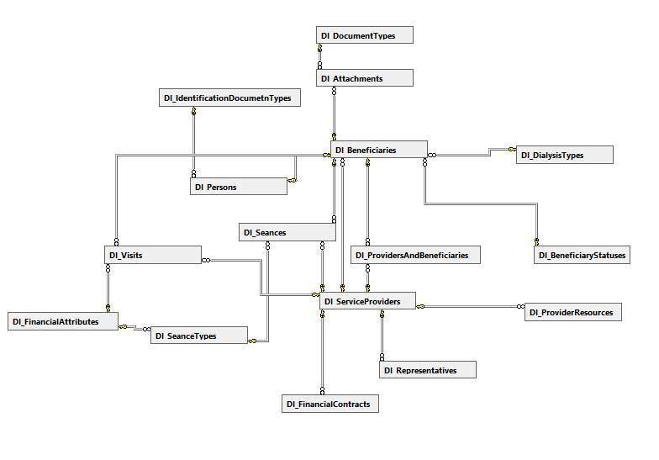

მოდულის მონაცემთა ბაზა, მასში თავმოყრილი ცხრილები, მათი ველები, ინდექსები და მათ შორის არსებული ლოგიკური კავშირები მოცემულია ქვემოთ როგორც გრაფიკული, ასევე ცხრილის სახით:

მონაცემთა ბაზის ცხრილები და მათი შესაბამისი აღწერა:

ცხრილის/ველის დასახელება | აღწერა
Dl_Attachments | ატვირთული დოკუმენტი (პაციენტის ბენეფიციარად აყვანის განცხადებაზე დართული ფაილი)
ID | უნიკალური იდენტიფიკატორი
BeneficiaryID | ბენეფიციარის უნიკალური იდენტიფიკატორი
ResponsibleProviderID | პასუხისმგებელი პროვაიდერის უნიკალური იდენტიფიკატორი
ResponsibleProviderName | პასუხისმგებელი პროვაიდერის დასახელება
OriginalName | ასატვირთი ფაილის დასახელება
Name | ფაილის სახელი
Path | ფაილის ფიზიკური მისამართი
AttachmentTypeID | ფაილის ტიპი
DateCreated | შექმნის თარიღი
DateChanged | ცვლილების თარიღი
DateDeleted | წაშლის თარიღი
Dl_Beneficiaries | სისტემაში რეგისტრირებული ბენეფიციარები
ID | უნიკალური იდენტიფიკატორი
PersonID | პიროვნების უნიკალური იდენტიფიკატორი
StatusID | ბენეფიციარის სტატუსი
MainServiceProviderID | ბენეფიციარის ძირითადი პროვაიდერის უნიკალური იდენტიფიკატორი
MainProviderChangeDate | ძირითადი პროვაიდერის შეცვლის თარიღი
OrderNumber | განცხადების ნომერი
OrderDate | განცხადების შეტანის თარიღი
ServiceApprovedDate | დიალიზზე აყვანის თარიღი
ApproveCode | დასტურის წერილის ნომერი
ServiceDeclineDate | დიალიზზე უარის თქმის თარიღი
DateCreated | შექმნის თარიღი
DateChanged | ცვლილების თარიღი
DateDeleted | წაშლის თარიღი
TypeID | დიალიზის ტიპი
Comment | კომენტარი
StatusChangeDate | სტატუსის შეცვლის თარიღი
Dl_BeneficiaryStatuses | ბენეფიციარის სტატუსი
ID | უნიკალური იდენტიფიკატორი
Name | სტატუსის სახელი
Code | სტატუსის კოდი
DateCreated | შექმნის თარიღი
DateChanged | ცვლილების თარიღი
DateDeleted | წაშლის თარიღი
Dl_DialysisTypes | დიალიზის ტიპი
ID | უნიკალური იდენტიფიკატორი
Name | სტატუსის სახელი
Code | სტატუსის კოდი
DateCreated | შექმნის თარიღი
DateChanged | ცვლილების თარიღი
DateDeleted | წაშლის თარიღი
Dl_DocumentTypes | ატვირთული დოკუმენტის ტიპი
ID | უნიკალური იდენტიფიკატორი
Name | სტატუსის სახელი
Code | სტატუსის კოდი
DateCreated | შექმნის თარიღი
DateChanged | ცვლილების თარიღი
DateDeleted | წაშლის თარიღი
Dl_FinancialAttributes | ფინანსური ატრიბუტების ცხრილი (აღნიშნული ცხრილი არ გამოიყენება)
ID | უნიკალური იდენტიფიკატორი
FinancingItemID | ფინანსური ერთეულის იდენტიფიქატორი
FinancingItemName | ფინანსური ერთეულის სახელი
DateCreated | შექმნის თარიღი
DateChanged | ცვლილების თარიღი
DateDeleted | წაშლის თარიღი
Dl_FinancialContracts | ფინანსური კონტრაქტების ცხრილი (აღნიშნული ცხრილი არ გამოიყენება)
ID | უნიკალური იდენტიფიკატორი
ProviderID | პროვაიდერის უნიკალური იდენტიფიკატორი
SubComponentID | ქვეკომპონენტის იდენტიფიკატორი
ContractID | კონტრაქტის იდენტიფიკატორი
ContractStartDate | კონტრაქტის დაწყების თარიღი
ContractEndDate | კონტრაქტის დასასრულის თარიღი
DateCreated | შექმნის თარიღი
DateChanged | ცვლილების თარიღი
DateDeleted | წაშლის თარიღი
Dl_IdentificationDocumetnTypes | საიდენტიფიკაციო დოკუმენტების ტიპი
ID | უნიკალური იდენტიფიკატორი
Name | დოკუმენტის ტიპის სახელი
DateCreated | შექმნის თარიღი
DateChanged | ცვლილების თარიღი
DateDeleted | წაშლის თარიღი
Dl_Persons | სისტემაში რეგისტრირებული პიროვნებების ერთიანი რეესტრი
ID | უნიკალური იდენტიფიკატორი
PersonalID | პიროვნების პირადი ნომერი
IdentificationDocumentTypeID | საიდენტიფიკაციო დოკუმენტის ტიპის უნიკალური იდენტიფიკატორი
IdentificationDocumentNumber | საიდენტიფიკაციო დოკუმენტის ნომერი
FirstName | სახელი
LastName | გვარი
BirthDate | დაბადების თარიღი
Gender | სქესი
MobileIndexID | მობილური ტელეფონის ინდექსის იდენტიფიკატორი
Mobile | მობილური ტელეფონის ნომერი
Phone | ტელეფონის ნომერი
Email | ელექტრონული ფოსტა
RegisteredAreaID | იურიდიული მისამართის უნიკალური იდენთიფიკატორი
RegisteredAddress | იურიდიული მისამართი
ActualAreaID | ფაქტიური მისამართის უნიკალური იდენთიფიკატორი
CRAAddress | პიროვნების მისამართი სამოქალაქო რეესტრის მიხედვით
Address | იურიდიული მისამართი
DateCreated | შექმნის თარიღი
DateChanged | ცვლილების თარიღი
DateDeleted | წაშლის თარიღი
PhoneIndexID | ტელეფონის ინდექსის იდენტიფიკატორი
Dl_ProviderResources | აღნიშნული ცხრილი არ გამოიყენება
ID | უნიკალური იდენტიფიკატორი
ServiceProviderID | პროვაიდერის უნიკალური იდენტიფიკატორი
AvaliableCount | არსებული თავისუფალი რესურსი
CreatorUserID | შემქმნელი მომხმარებლის უნიკალური იდენტიფიკატორი
AvaliabilityDate | ვალიდურობის თარიღი
DateCreated | შექმნის თარიღი
DateChanged | ცვლილების თარიღი
DateDeleted | წაშლის თარიღი
Dl_ProvidersAndBeneficiaries | პროვაიდერები და მისი კუთვნილი ბენეფიციარები
ID | უნიკალური იდენტიფიკატორი
ServiceProviderID | პროვაიდერის უნიკალური იდენტიფიკატორი
BeneficiaryID | ბენეფიციარის უნიკალური იდენტიფიკატორი
OrderIndex | რიგითობის ნომერი
DateCreated | შექმნის თარიღი
DateChanged | ცვლილების თარიღი
DateDeleted | წაშლის თარიღი
Dl_Representatives | პროვაიდერის წარმომადგენელი პიროვნება
ID | უნიკალური იდენტიფიკატორი
ServiceProviderID | პროვაიდერის უნიკალური იდენტიფიკატორი
JobTitle | თანამდებობა
PersonalID | პირადი ნომერი
FirstName | სახელი
LastName | გვარი
ContactNumber | საკონტაქტო ტელეფონის ნომერი
EMail | ელექტრონული ფოსტა
DateCreated | შექმნის თარიღი
DateChanged | ცვლილების თარიღი
DateDeleted | წაშლის თარიღი
PhoneIndexID | ტელეფონის ნომრის ინდექსის იდენტიფიკატორი
Dl_Seances | პაციენტის სეანსების ცხრილი (ჩატარებული ჰემოდიალიზის სეანსები)
ID | უნიკალური იდენტიფიკატორი
BeneficiaryID | ბენეფიციარის უნიკალური იდენტიფიკატორი
ServiceProviderID | პროვაიდერის უნიკალური იდენტიფიკატორი
SeasnceTime | სეანსის დრო
SeanceTypeID | სეანსის ტიპი
isLateSeance | დაგვიანებულია თუ არა სეანსი
UnicPostNumber | პირველი სეანსის უნიკალური ნომერი
DifferenceTime | დროითი ინტერვალი ჰემოდიალიზის გაკეთებასა და მოდულში დაფიქსირებას შორის
DateCreated | შექმნის თარიღი
DateChanged | ცვლილების თარიღი
DateDeleted | წაშლის თარიღი
FirstSeance | არის თუ არა პირველი სეანსი
Dl_SeanceTypes | დიალიზის სეანსის ტიპი
ID | უნიკალური იდენტიფიკატორი
Name | სეანსის ტიპის სახელი
Code | სეანსის ტიპის კოდი
NosologyName | ნოზოლოგიის სახელი
FinancialAttributeID | ფინანსური ატრიბუტის უნიკალური იდენტიფიკატორი
DateCreated | შექმნის თარიღი
DateChanged | ცვლილების თარიღი
DateDeleted | წაშლის თარიღი
Dl_ServiceProviders | სისტემაში დარეგისტრირებული პროვაიდერები
ID | უნიკალური იდენტიფიკატორი
ProviderID | სერვისის პროვაიდერის უნიკალური იდენტიფიკატორი
Name | სერვისის პროვაიდერის სახელი
TAX | სერვისის პროვაიდერის საიდენტიფიკაციო კოდი
TotalResourceCount | სამედიცინო დაწესებულების თავისუფალი რესურსი
LegalFormID | დაწესებულების ტიპის იდენტიფიკატორი
LegalFormName | დაწესებულების ტიპის დასახელება
Phone | ტელეფონის ნომერი
DateCreated | შექმნის თარიღი
DateChanged | ცვლილების თარიღი
DateDeleted | წაშლის თარიღი
Email | ელექტრონული ფოსტა
AreaID | მისამართის უნიკალური იდენტიფიკატორი
Address | მისამართი
PhoneIndexID | ტელეფონის ნომრის ინდექსი
Dl_Visits | პაციენტის ვიზიტების ცხრილი (ჩატარებული პერიტონიული დიალიზი)
ID | უნიკალური იდენტიფიკატორი
BeneficiaryID | ბენეფიციარის უნიკალური იდენტიფიკატორი
VisitDate | ვიზიტის თარიღი
ServiceProviderID | პროვაიდერის უნიკალური იდენტიფიკატორი
DateCreated | შექმნის თარიღი
DateChanged | ცვლილების თარიღი
DateDeleted | წაშლის თარიღი
FinancialAttributeID | ფინანსური ატრიბუტის უნიკალური იდენტიფიკატორი
IsLateVisit | დაგვიანებულია თუ არა ვიზიტი
UnicPostNumber | ვიზიტის უნიკალური ნომერი
DifferenceTime | დროითი ინტერვალი პერიტონული დიალიზის გაკეთებასა და მოდულში დაფიქსირებას შორის

მონაცემთა ბაზაში არსებული ცხრილები დაკავშირებულია ერთმანეთთან შესაბამისი ველების საშუალებით და გარკვეული კანონზომიერებით. ქვემოთ მოცემულია დიაგრამა და დეტალური ინფორმაცია ცხრილებს შორის არსებული კავშირებისა და მათი ტიპების შესახებ. ასევე არის შესაბამისი განმარტებები, რომლებიც აღწერს აღნიშნული კავშირების დანიშნულებას.

მონაცემთა ბაზის ცხრილებს შორის კავშირების დიაგრამა:

ნახ. 9

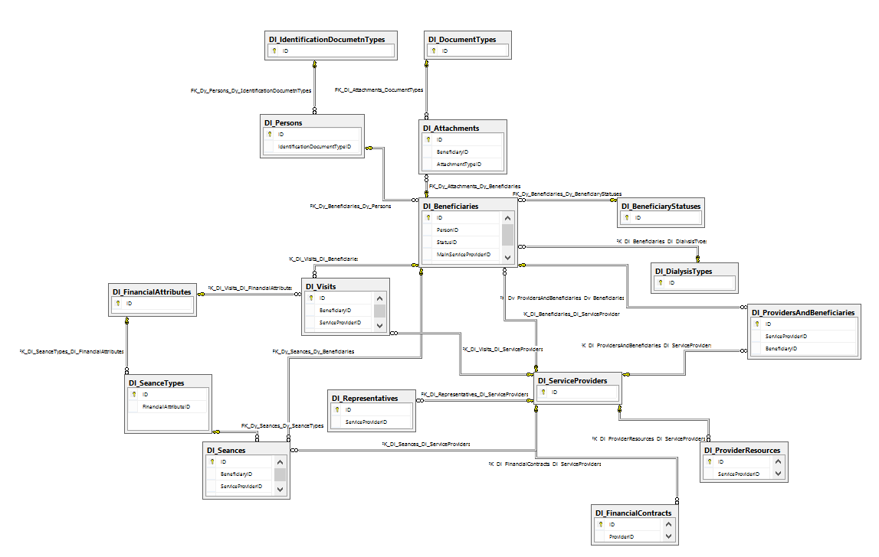

მონაცემთა ბაზის ცხრილების ინდექსები და მათ შორის კავშირები:

კავშირის დასახელება | ცხრილი  (1) | ცხრილი  (2) | კავშირის ტიპი | აღწერა
FK_Dy_Persons_Dy_IdentificationDocumetnTypes | Dl_Identification DocumetnTypes | Dl_Persons | One to many | პიროვნების ცხრილის და მისი მაიდენტიფიცირებელი დოკუმენტის ტიპის ცხრილს შორის კავშირი
FK_Dl_Attachments_DocumentTypes | Dl_DocumentTypes | Dl_Attachments | One to many | ასატვირთი განცხადების ბმა მის ტიპთან
FK_Dy_Beneficiaries_Dy_Persons | Dl_Persons | Dl_Beneficiaries | One to many | პიროვნების ბმა ბენეფიციართან
FK_Dy_Attachments_Dy_Beneficiaries | Dl_Beneficiaries | Dl_Attachments | One to many | ბენეფიციარისა და მისთვის განკუთვნილი ასატვირთი განცხადების ცხრილების ბმა
FK_Dy_Beneficiaries_Dy_BeneficiaryStatuses | Dl_BeneficiaryStatuses | Dl_Beneficiaries | One to many | ბენეფიციარის ბმა მის სტატუსთან
FK_Dl_Beneficiaries_Dl_DialysisTypes | Dl_DialysisTypes | Dl_Beneficiaries | One to many | ბენეფიციარის ბმა დიალიზის ტიპთან
FK_Dl_Visits_Dl_Beneficiaries | Dl_Beneficiaries | Dl_Visits | One to many | ბენეფიციარის პერიტონიული დიალიზის (ვიზიტის) ბმა ბენეფიციართან
FK_Dl_Visits_Dl_FinancialAttributes | Dl_FinancialAttributes | Dl_Visits | One to many | ბენეფიციარის პერიტონიული დიალიზის (ვიზიტის) ბმა ფინანსურ ატრიბუტთან
FK_Dy_ProvidersAndBeneficiaries_Dy_Beneficiaries | Dl_Beneficiaries | Dl_ProvidersAndBeneficiaries | One to many | ბენეფიციარის ბმა პროვაიდერებისა და ბენეფიციარების შუალედურ ცხრილთან
FK_Dl_Beneficiaries_Dl_ServiceProviders | Dl_ServiceProviders | Dl_Beneficiaries | One to many | პროვაიდერის ცხრილის ბმა ბენეფიციართა ცხრილთან
FK_Dl_SeanceTypes_Dl_FinancialAttributes | Dl_FinancialAttributes | Dl_SeanceTypes | One to many | ფინანსური ატრიბუტის ბმა სეანსის ტიპთან
FK_Dy_Seances_Dy_Beneficiaries | Dl_Beneficiaries | Dl_Seances | One to many | ბენეფიციარის ბმა ჰემოდილაიზის სეანსებთან
FK_Dl_Visits_Dl_ServiceProviders | Dl_ServiceProviders | Dl_Visits | One to many | სერვისის პროვაიდერის ბმა ბენეფიციარებისთვის გაკეთებულ პერიტონიულ დიალიზზე
FK_Dl_ProvidersAndBeneficiaries_Dl_ServiceProviders | Dl_ServiceProviders | Dl_ProvidersAndBeneficiaries | One to many | სერვისის პროვაიდერის ბმა ბენეფიციარების და პროვაიდერების შუალედურ ცხრილთან
FK_Dl_Representatives_Dl_ServiceProviders | Dl_ServiceProviders | Dl_Representatives | One to many | სერვისის პროვაიდერის ბმა მის წარმომადგენელთან
FK_Dy_Seances_Dy_SeanceTypes | Dl_SeanceTypes | Dl_Seances | One to many | სეანსის ტიპის ბმა ბენეფიციარებისთვის გაკეთებულ ჰემოდიალიზის სეანსებთან
FK_Dl_ProviderResources_Dl_ServiceProviders | Dl_ServiceProviders | Dl_ProviderResources | One to many | სერვისის პროვაიდრის ბმა რესურსების ცხრილთან
FK_Dl_Seances_Dl_ServiceProviders | Dl_ServiceProviders | Dl_Seances | One to many | სერვისის პროვაიდერის ბმა ბენეფიციარებისთვის გაკეთებულ ჰემოდიალიზზე
FK_Dl_FinancialContracts_Dl_ServiceProviders | Dl_ServiceProviders | Dl_FinancialContracts | One to many | სერვისის პროვაიდერის ბმა ფინანსური კონტრაქტების ცხრილთან

გამოყენებული ტექნოლოგიები
შრომის, ჯანმრთელობისა და სოციალური დაცვის სამინისტროს IT დეპატამენტის მიერ გაწეული რეკომენდაციების შესაბამისად დიალიზის მოდულის პროგრამული რეალიზებისა და მისი დანერგვისათვის გამოყენებული პროგრამული პლათფორმების ნუსხა შემდეგია:

პროგრამული რეალიზება:
  - Microsoft Windows 7
  - Microsoft Windows Server 2008 R2
  - Microsoft Visual Studio.Net 2010/2012/2013
  - ASP.NET, DevExpress UI კონტროლები
  - Microsoft SQL Server 2008/2012 R2
  - LINQ to SQL

დანერგვა:
  - Microsoft Windows Server 2008 R2
  - ASP.NET, DevExpress UI კონტროლები
  - Microsoft SQL Server 2012 R2

რეზერვირების გეგმა
დიალიზის მოდულის მონაცემთა პროგრამული ინტერფეისებისა და მონაცემთა ბაზების რეზერვაცია ერთერთი მნიშვნელოვანი და აუცილებელი საკითხია თავისი კრიტიკულობის დონით მიეკუთვნება 1 კატეგორიას.
მოდულის პროგრამული ინტერფეისები, შესაბამისი მონაცემთა ბაზები და სერვისები გამოქვეყნებულია ჯანდაცვის სამინისტროს IT დეპარტამენტის მიერ წარმოდგენილ სერვერებზე. აქედან გამომდინარე რეზერვაციის საკითხები, განსაკუთრებით მონაცემთა ბაზების შემთხვევაში, მთლიანად IT დეპარტამენტის მიერ ამ მიმართულებით არსებული და დანერგილი ინსტრუმენტების საშუალებით ხორციელდება.

მიმდინარე სტატუსი და სამომავლო გეგმები
დიალიზის მოდული უკვე სრულად დანერგილია სოციალური მომსახურების სააგენტოს მიერ ადმინისტრირებულ ჯანდაცვის სახელმწიფო დიალიზის პროგრამაში. მიმდინარე მომენტისთვის სააგენტო მოდულის საშუალებით სრულად უზრუნველყოფს დიალიზის პროგრამით განხორციელებული მომსახურებების აღრიცხვას, მონიტორინგს და მართვას. სამომავლოდ დაგეგმილია დიალიზის მომსახურებისთვის აუცილებელი სამკურნალო საშუალებების აღრიცხვა და მართვა დიალიზის მოდულთან დინამიური კავშირის რეჟიმში. აღნიშნული საშუალებას მისცემს სააგენტოს მონიტორინგი გაუწიოს სამკურნალო საშუალებების ხარჯვის პროცესს და გააკონტროლოს შესაბამისი მარაგები.

